沙田公立學校
2023-2024年度故事演講比賽
高小組故事(口語版)
狐狸和葡萄

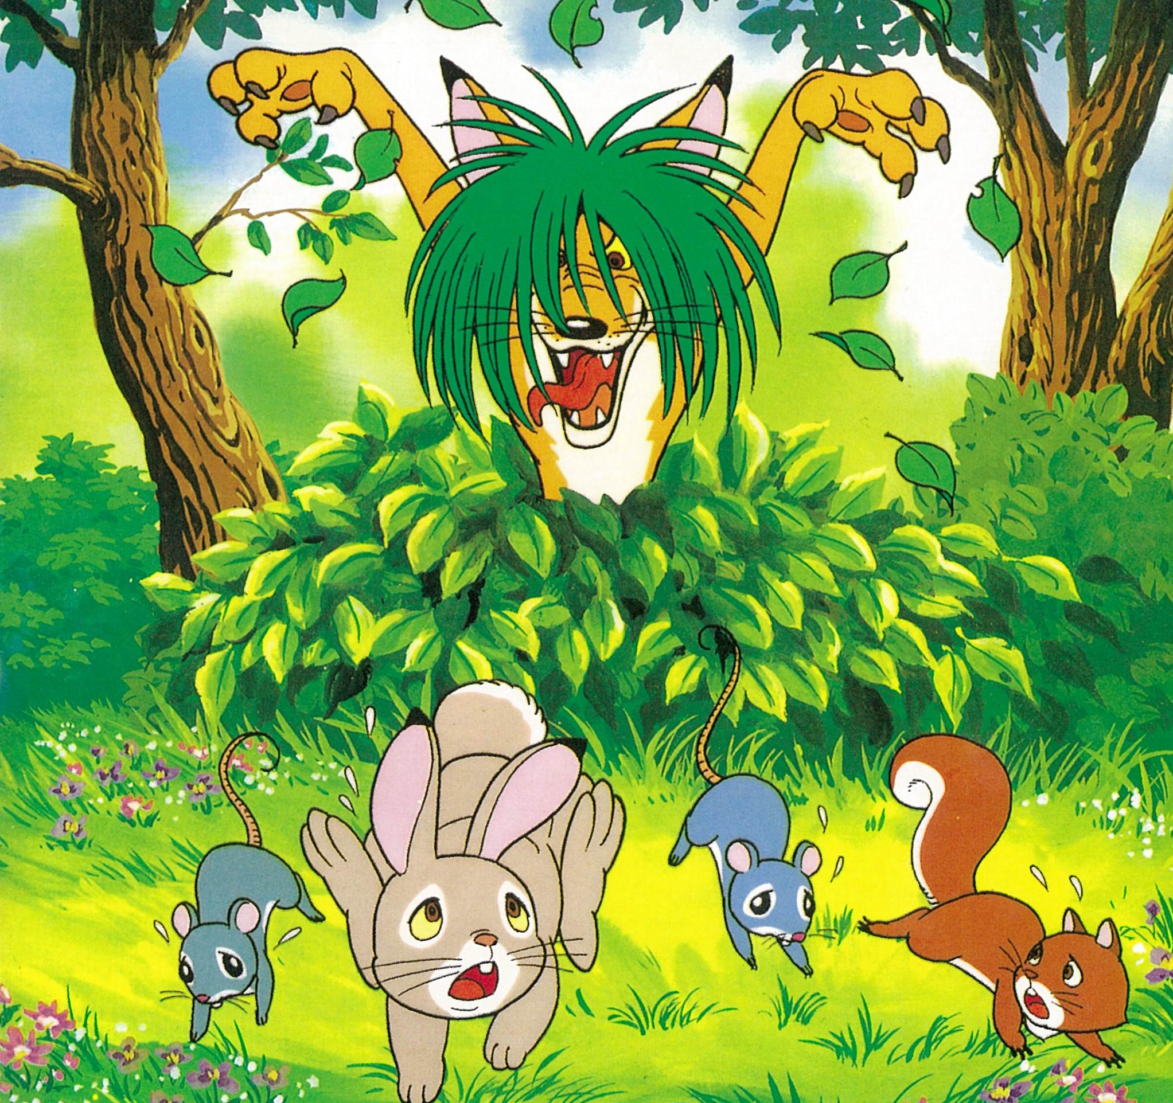
森林裏面，動物們正係度開心咁玩緊。忽然，一隻狐狸跳出嚟大叫，將小動物們嚇親嘞。

狐狸見到小動物驚慌嘅樣子，笑住咁話：「哈！哈！哈！你們真係蠢呀！每次都被我呃到！」

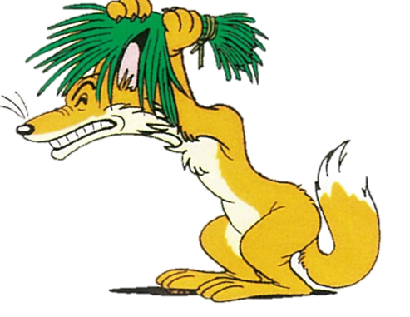
動物們好嬲咁對狐狸講：「你成日整蠱我哋，你都一定會俾其他人整蠱架！」狐狸無理到佢地就
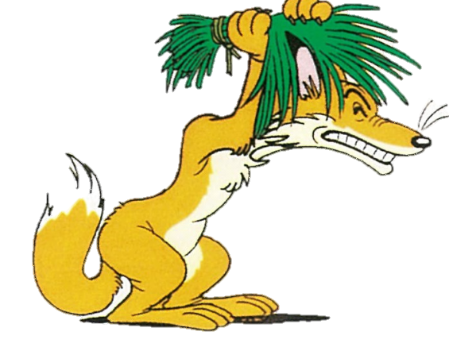
走咗嘞。

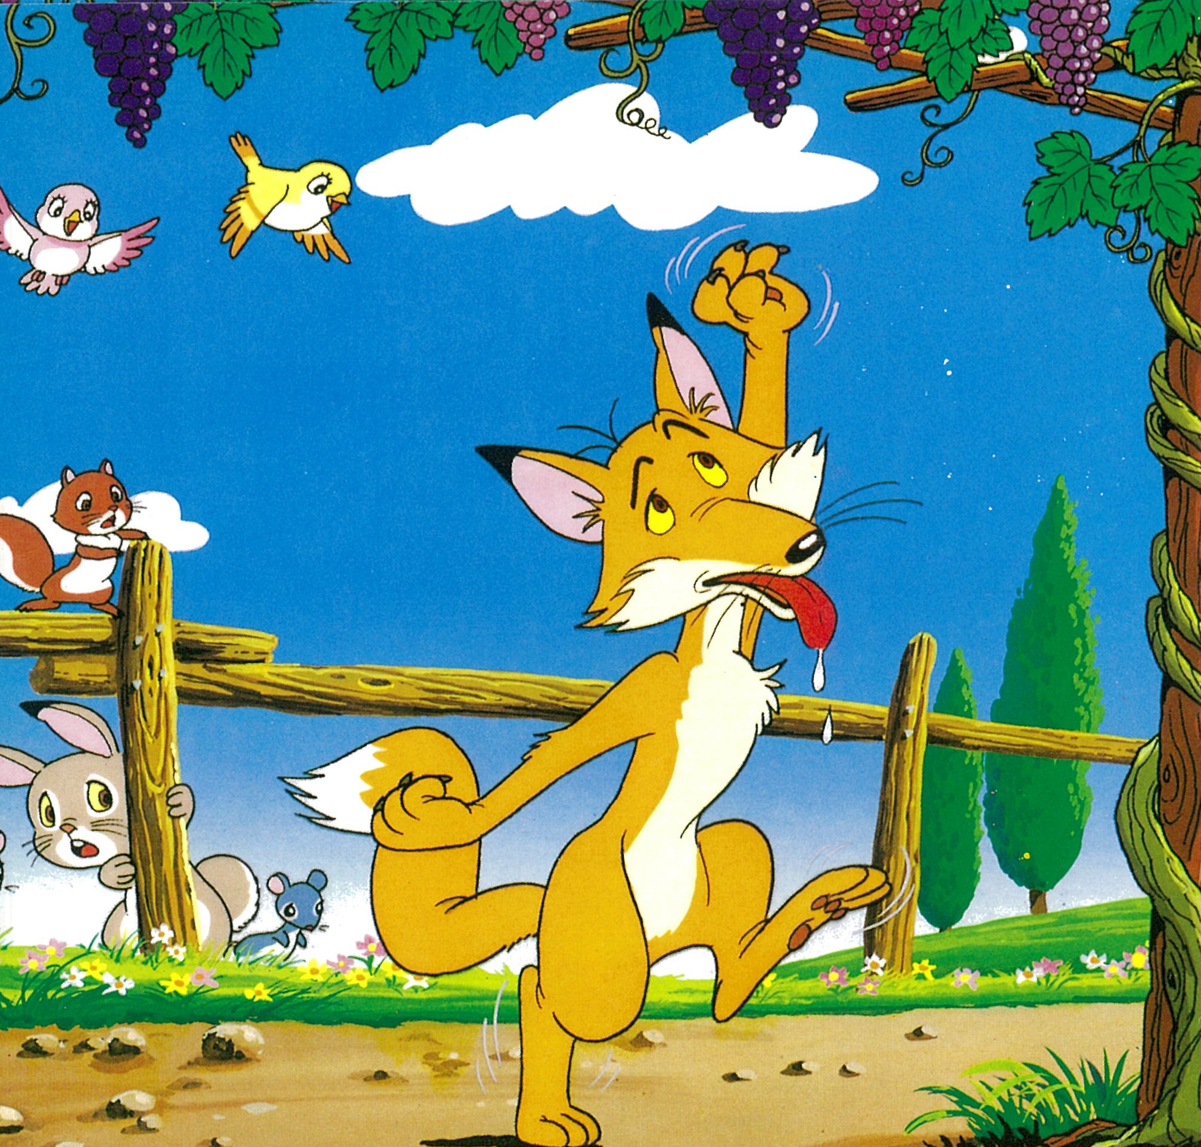
行下行下，狐狸見到一個葡萄架，上面掛滿咗一串串大葡萄。狐狸睇到口水都流晒出嚟呀，心諗：葡萄一定好好食。

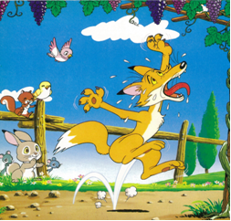
於是，狐狸就向住一串最大嘅
葡萄用力咁向上跳。但係，無論佢
幾努力，都係摘唔到葡萄。最後，
狐狸無哂力嘞，只好坐喺地上
喘氣。
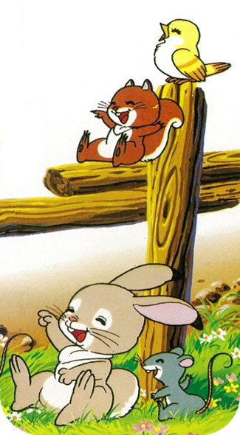
烏鴉見到之後，就馬上叫動物們來睇狐狸嘅笑話。結果，狐狸被大家取笑到抬唔起頭。離開個陣，佢一邊走一邊擰返轉頭咁話：「哼！個啲葡萄酸到要命，我先唔食呢！」

從此以後，狐狸不敢再做惡作劇了！
 … 完 … 
改編自《新編彩色世界童話故事:57老鼠報恩》，三豐出版社。

 … 完 … 
 … 完 … 
 … 完 … 

